Défi à relever cette semaine
Etre confiné n’empêche pas de se dépasser et d’apprendre !
Alors, je te mets au défi de réussir cette activité ! C’est parti !
Défi agilité : sauras-tu reproduire cette construction ?
(26 cartes utilisées)
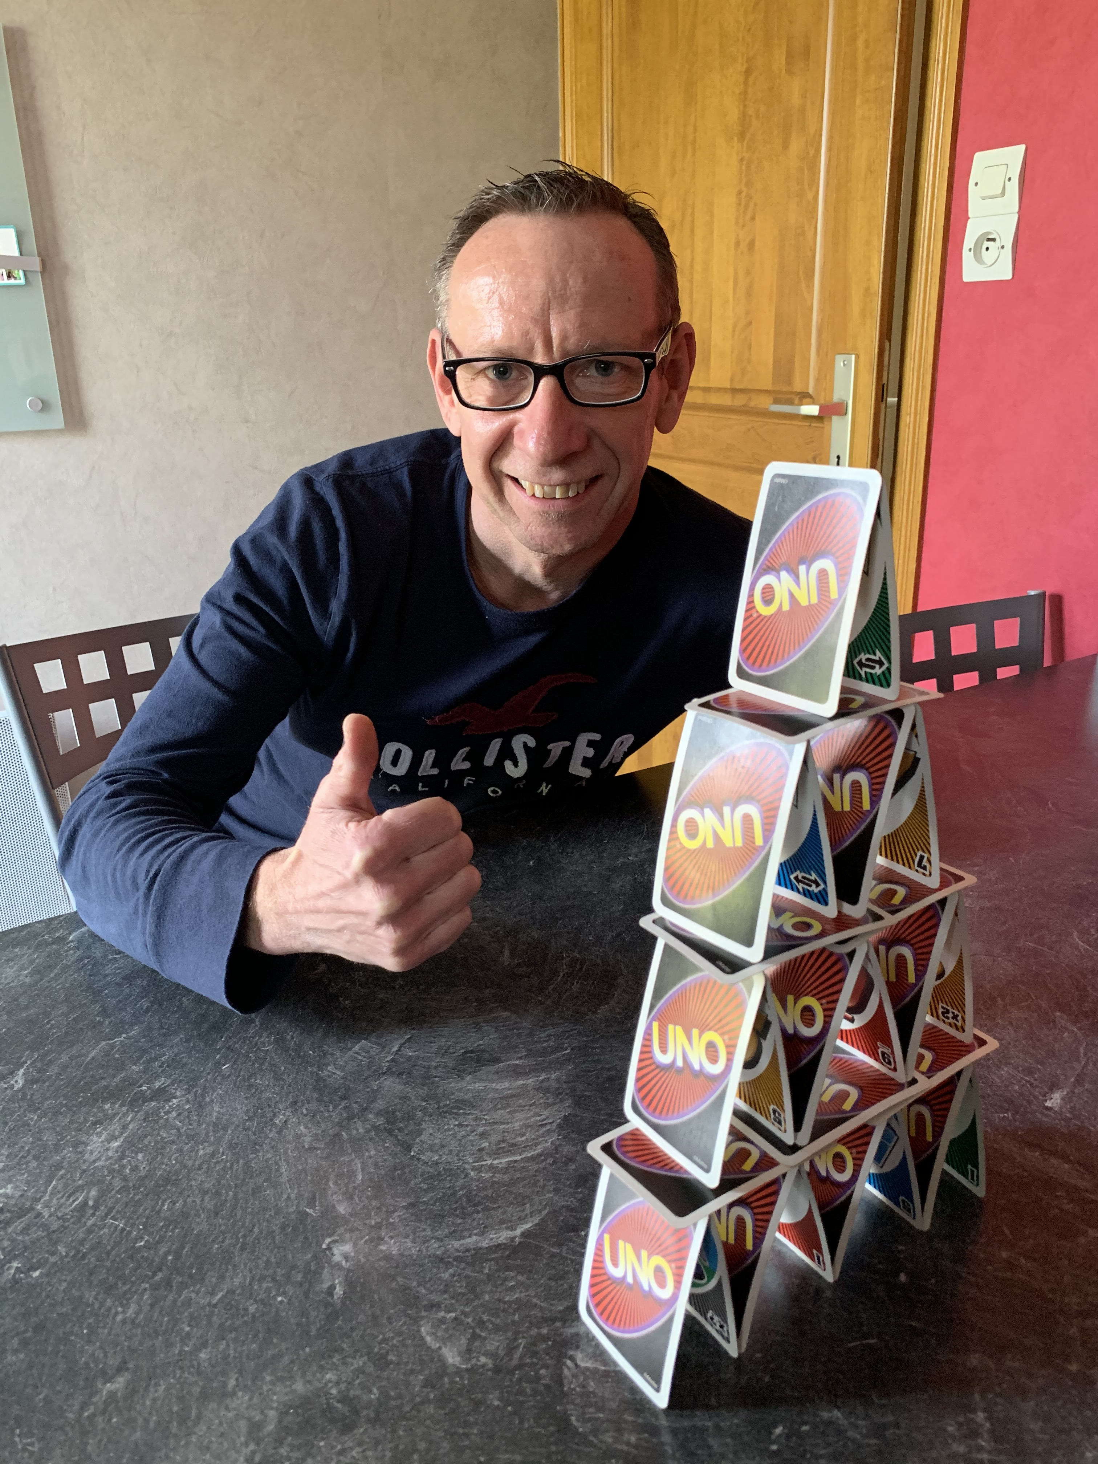
Concours : essaie de faire le plus grand château de cartes. Envoie-moi ta photo pour preuve et le nombre de cartes utilisées. (Attention la colle est interdite…☺)
Je vous enverrai la photo du vainqueur en fin de semaine !☺

